KiCad Tutorial Schritt für Schritt
Copyright © 2006 David Jahshan: kicad at iridec.com.au
Deutsche Übersetzung durch Hans-Hermann Fouquet: hhfouquet (at) wanadoo.fr
Copyright: Sie können dieses Programm in jedem beliebigen Format frei kopieren und verteilen (verkaufen oder verschenken). Senden Sie bitte jegliche Korrekturen und Kommentare an den Autor. Sie können eine abgeleitete Version herstellen und verbreiten unter der Voraussetzung, dass:
1. es sich nicht um eine Übersetzung handelt: senden Sie eine Kopie Ihrer abgeleiteten Version an den Autor.
2. Ihre Arbeit im Sinne von GPL unzensiert ist. Schließen Sie eine Copyright Bemerkung ein und setzen Sie letztlich einen Hinweis auf die verwendete Lizenz.
3. Sie den vorangegangenen Autoren und wesentlichen Mitarbeitern gerechte Anerkennung zuteil werden lassen.
Wenn Sie eine andere Arbeit als eine Übersetzung in Betracht ziehen, dann werden Sie gebeten, Ihre Pläne mit dem derzeitigen Verantwortlichen zu diskutieren.
Haftungsausschluss: Trotz aller Vorsicht in der Erstellung dieses Dokumentes ist mit Fehlern zu rechnen. Bitte informieren Sie den Autor darüber. Da es sich um eine kostenlose Dokumentation handelt, kann der Autor für keinerlei Fehler juristisch belangt werden.
Warenzeichen: Alle Handelsnamen sollten als Warenzeichen angesehen werden. Diese Warenzeichen gehören ihren jeweiligen Besitzern.

KiCad ist ein freies Programm (GPL) für Schaltplanzeichnen und Leiterplattenentwurf.
Vor dem Beginn müssen Sie eine Kopie von KiCad installieren. Dieses Tutorial unterstellt, dass KiCad auf C:\kicad installiert ist. Sie können eine Kopie von
http://iut-tice.ujf-grenoble.fr/kicad/ herunterladen. Die Installationshinweise sind auf der Webseite unter Infos:Install verfügbar.

- Starten Sie “KiCad.exe”.
- Sie sind nun im Hauptfenster.
- Legen Sie ein neues Projekt an: “Projekt” -> “Neues Projekt erstellen”.
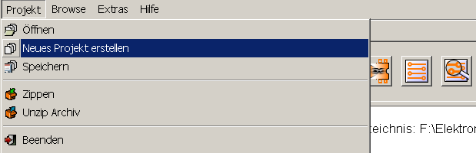
- Klicken Sie auf die Schaltfläche “Neuen Ordner erstellen” und benennen Sie das neue Verzeichnis mit “tute1”.
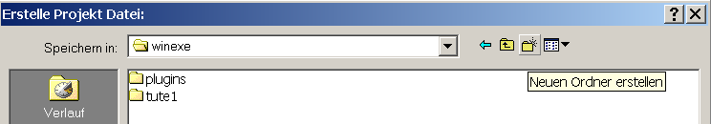
- Öffnen Sie das neue Verzeichnis mit einem Doppelklick.
- Geben Sie den Namen des Projektes im Feld “Datei Name” ein. In diesem Tutorial nennen wir es “tute1”.
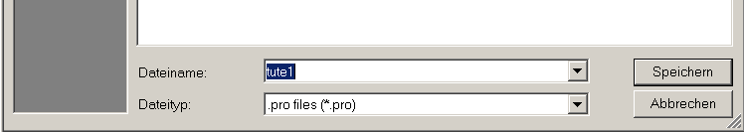
- Klicken Sie auf “Speichern”. Sie sollten sehen, dass der Name des Projektes in “tute1” geändert wurde.
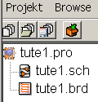
- Doppelklicken Sie auf “tute1.sch”.
- Ein “Infos” Fenster erscheint, um Sie zu informieren, dass es sich um ein neues Projekt handelt. Bestätigen Sie mit “OK”.
- Sie sind nun im Fenster des Schaltplanerstellungsprogramms “EESchema”. Dieses Fenster wird für die Schaltplaneingabe benutzt.
- Zuerst müssen Sie den Schaltplan sichern: “Datei” -> “Speichere Schaltplan Projekt”.
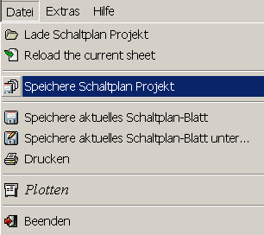
- Klicken Sie auf die Schaltfläche “Seiten Einstellungen” der oberen Werkzeugleiste.
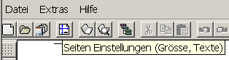
- Wählen Sie die Größe der Seite mit “A4” und den Namen mit “Tute 1”.
- Klicken Sie auf die Schaltfläche “Füge Bauteil hinzu” der rechten Werkzeugleiste.
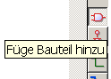
- Klicken Sie in die Mitte des Bildschirms, wo Sie Ihr erstes Bauteil hinsetzen wollen.
- Das Fenster “Bauteilwahl” erscheint.
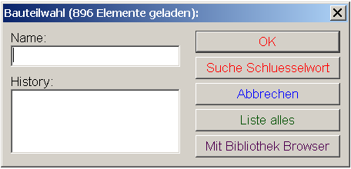
- Klicken Sie auf “Liste alles”. Das Fenster “Wähle Bibliothek” erscheint.
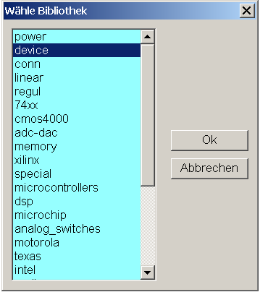
- Klicken Sie doppelt auf “device”.
- Das Fenster “Wähle Bauteil” erscheint.
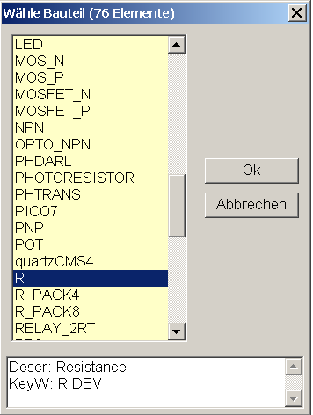
- Bewegen Sie den Auswahlschieber nach unten und klicken Sie doppelt auf “R”.
- Betätigen Sie die Taste 'r' der Tastatur. Beobachten Sie, wie das Bauteil sich dreht.
- Setzen Sie das Bauteil mit einem Linksklick der Maus in die Mitte des Arbeitsfeldes, dorthin, wo Sie es haben wollen.
- Klicken Sie zweimal auf die Plus-Lupe um das Bauteil zu vergrößern..
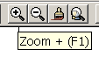
- Klicken Sie mit der rechten Maustaste in die Mitte des Bauteils.
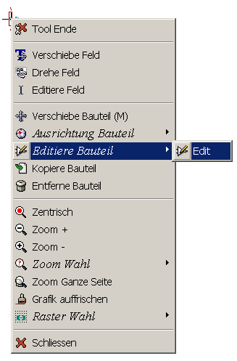
- Wählen Sie : “Editiere Bauteil” -> “Edit”.
- Das Fenster “Bauteil Eigenschaften” erscheint.
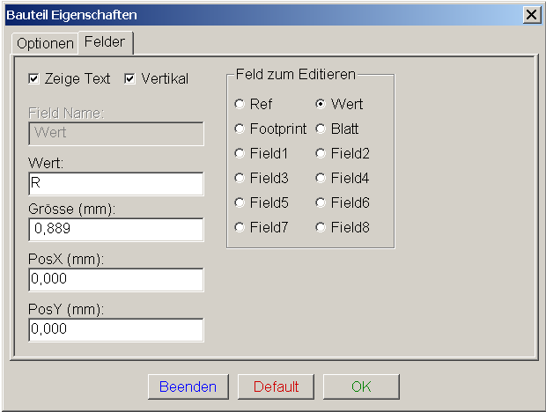
- Wählen Sie das Feld “Wert”.
- Tauschen Sie den aktuellen Wert “R” mit “1k” aus.
- Bestätigen Sie “OK”.
- Der Wert im Bauteil sollte nun “1k” sein.
- Setzen Sie einen anderen Widerstand, indem Sie auf die Stelle klicken, wo Sie ihn haben wollen.
- Das Fenster “Bauteilwahl” erscheint.
- Der vorher gewählte Widerstand erscheint in der «History» als Buchstabe “R”.
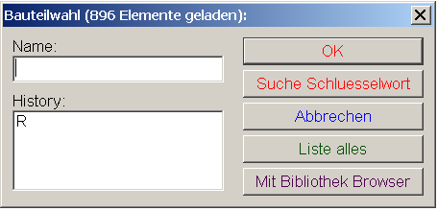
- Klicken Sie auf “R”.
- Setzen Sie den Widerstand auf die Arbeitsseite
- Wiederholen Sie den Befehl und setzen Sie einen dritten Widerstand auf die Seite.
- Klicken Sie mit der rechten Maustaste auf den zweiten Widerstand.
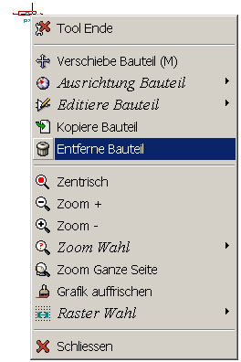
- Klicken Sie auf “Entferne Bauteil”. Das Bauteil sollte verschwinden.
- Klicken Sie mit der rechten Maustaste auf den dritten Widerstand. Wählen Sie “Verschiebe Bauteil”.
- Versetzen Sie das Bauteil und fixieren Sie es mit einem Linksklick der Maus.
- Wiederholen Sie die Befehle von 24 bis 27 für den dritten Widerstand und ersetzen Sie “R” durch “100”
- Wiederholen Sie die Befehle von 14 bis 20, wählen diesmal aber “microcontrollers” anstelle von “device” und “PIC12C508A” anstelle von“R”.
- Betätigen Sie die Tasten 'y' und 'x' der Tastatur. Beobachten Sie, wie das Bauteil an seiner X-Achse und an seiner Y-Achse gespiegelt wird. Betätigen Sie erneut die Tasten x und y damit das Bauteil in seine Ausgangsanordnung zurück kehrt.
- Setzen Sie das Bauteil auf die Seite.
- Wiederholen Sie die Befehle von 14 bis 20, wählen Sie jedoch diesmal “device” und “LED”.
- Ordnen Sie die Bauteile auf der Seite in der nachstehend gezeigten Form an.

- Wir werden jetzt ein Bauteil der Bibliothek hinzufügen.
- Klicken Sie auf die Schaltfläche “Gehe zu Bibliothek Editor” der oberen Werkzeugleiste.
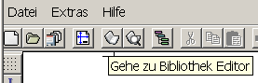
- Das öffnet das Fenster “Libedit”.
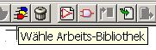
- Klicken Sie auf die Schaltfläche “Wähle Arbeits-Bibliothek”.
- Im Fenster “Wähle Bibliothek” klicken Sie auf “conn”.
- Klicken Sie auf die Schaltfläche “Neues Bauteil”.
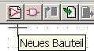
- Benennen Sie das neue Bauteil “MYCONN3”.
- Geben Sie den Präfix “J” und die Nummer des Teils “1” ein.
- Wenn die Warnmeldung “Soll das existierende Bauteil MYCONN3 geändert werden” erscheint, bestätigen Sie mit “Ja”.
- Der Name des Bauteils soll in der Mitte des Bildschirms erscheinen.
- Klicken Sie zweimal auf das Lupensymbol um das Bild zu vergrößern.
- Klicken Sie auf die Schaltfläche “Füge Pins hinzu” der rechten Werkzeugleiste.
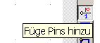
- Klicken Sie mit der linken Maustaste dort auf den Bildschirm, wo Sie den Anschluss haben wollen.
- Definieren Sie im Fenster “Pin Eigenschaften” den Namen des Anschlusses (Pin Name) als “VCC”, definieren Sie ebenfalls die Nummer des Anschlusses (Pin Nummer) mit “1”.
- Definieren Sie “Elektrischer Typ” als “Power Out”, bestätigen Sie mit “OK”. Klicken Sie dann auf den Ort, wo der Anschluss erscheinen soll.
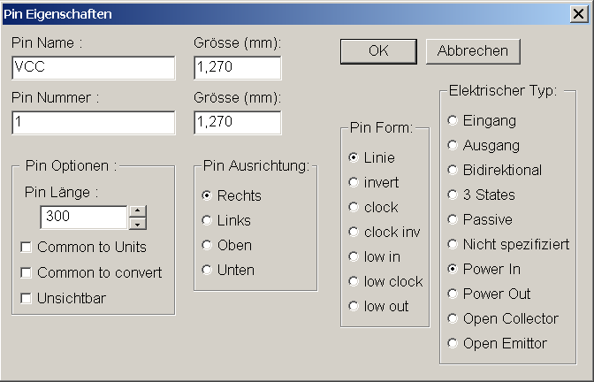
- Wiederholen Sie die Befehle von 59 bis 61 indem Sie diesmal “Pin Name” als “INPUT” und 'Pin Nummer” mit “2” definieren. “Elektrischer Typ” soll “Eingang” sein.
- Wiederholen Sie die Befehle von 59 bis 61 indem Sie diesmal “Pin Name” als “GND” und “Pin Nummer” mit “3” definieren. “Elektrischer Typ” soll “Power Out” sein.
- Ordnen Sie die Anschlüsse und Namen wie in Schritt 65 gezeigt..
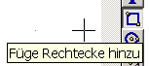
- Klicken Sie auf die Schaltfläche “Füge Rechteck hinzu”. Mit Drücken und Halten der linken Maustaste setzen Sie ein Rechteck um die Pinnamen.
- Klicken Sie auf die Schaltfläche “Speichere aktuelles Bauteil in die aktuell geladene Bibliothek (im RAM)” der oberen Werkzeugleiste.
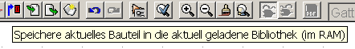
- Klicken Sie auf die Schaltfläche “Speichere aktuell geladene Bibliothek auf Festplatte (Datei update)” der oberen Werkzeugleiste.
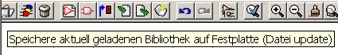
- Klicken Sie bei der Bestätigungsanforderung auf “Ja”.
- Sie können jetzt das Fenster “Libedit” schließen.
- Kehren Sie zum Fenster “EeSchema” zurück.
- Wiederholen Sie die Schritte von14 bis 20, indem sie diesmal “conn” und “MYCONN3” wählen.
- Ihr neu erstelltes Bauteil erscheint. Setzen Sie das Bauteil dicht an den zweiten Widerstand. Betätigen Sie die Taste 'y' der Tastatur um das Bauteil zur y-Achse zu spiegeln.
- Der Bauteilbezeichner “J?” erscheint unter dem Namen“MYCONN3”. Klicken Sie mit der rechten Maustaste auf “J?” und klicken Sie auf “Verschiebe Feld”. Versetzen Sie den Bezeichner “J?” unter die Anschlüsse des Bauteils.
- Klicken Sie auf die Schaltfläche “Füge Power hinzu” der rechten Werkzeugleiste.
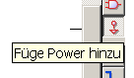
- Klicken Sie oberhalb des Anschlusses des 1k-Widerstands.
- Im Fenster “Bauteilwahl” klicken Sie auf “Liste alles”.
- Verschieben Sie den seitlichen Knopf nach unten und wählen Sie “VCC” im Fenster “Wähle Bauteil”.
- Klicken Sie auf den Anschluss des 1k-Widerstands um das Bauteil zu versetzen.
- Klicken Sie auf den Anschluss VDD nahe dem Mikrocontroller.
- In der Bauteilwahl History wählen Sie “VCC” und klicken erneut nahe dem Pin VDD.
- Wiederholen Sie dies und setzen Sie den Anschluss VCC über den VCC Anschluss des “MYCONN3”.
- Wiederholen Sie die Schritte von 74 bis 76, aber wählen Sie diesmal GND.
- Setzen Sie den Anschluss GND unter den Anschluss GND des “MYCONN3”.
- Setzen Sie das GND-Symbol ein wenig rechts und unter den Anschluss VSS des Mikrocontrollers.
- Klicken Sie auf die Schaltfläche “Füge elektr. Verbindungen hinzu” der rechten Werkzeugleiste
**Achten Sie sorgfältig darauf, nicht “Füge elektr. Verbindungen zu Bus Entry” zu wählen, der unmittelbar darunter erscheint, der aber dickere Linien hat**.
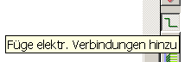
- Klicken Sie mit der linken Maustaste auf den kleinen Kreis am Ende des Anschluss 7 des Mikrocontrollers und dann auf den kleinen Kreis des Anschluss 2 der LED.
- Wiederholen Sie den Vorgang um die anderen Bauteile wie unten zu kontaktieren.
- Wenn die Symbole VCC und GND angeschlossen werden, soll die Verbindungsleitung das untere Ende des VCC Symbols und die obere Mitte des GND Symbols berühren.
- Benennen Sie die Verbindungen, indem Sie die Schaltfläche “Füge Verbindungs- oder Bus Label hinzu” der rechten Werkzeugleiste betätigen.
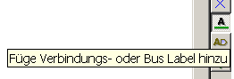
- Klicken Sie in der Mitte der Verbindung zwischen Mikrocontroller und LED.
- Benennen Sie diese Verbindung “uCtoLED”.
- Klicken Sie auf einen Bereich nahe des Kreises (ein wenig rechts) des Anschlusses 7 um den Namen der Verbindung zu setzen.
- Benennen Sie die Verbindung zwischen dem Widerstand und der LED mit “LEDtoR”.
- Benennen Sie die Verbindung zwischen “MYCONN3” und dem Widerstand mit “INPUTtoR”
- Benennen Sie die Verbindung rechts von dem Widerstand 100 Ohm mit “INPUT”.
- Benennen Sie die Verbindung die von Anschluss 6 wegführt mit “INPUT”. Dies schafft eine unsichtbare Verbindung zwischen den beiden Anschlüssen die “INPUT” benannt wurden. Das ist eine nützliche Technik, wenn man Verbindungen in einem sehr komplexen Schaltplan setzen will, wo das Zeichnen der Verbindungen den Plan sehr verwickelt machen würde.
- Sie müssen die Anschlüsse VCC und GND nicht benennen. Die Namen sind implizit definiert durch die Versorgungsanschlüsse, an die sie geschaltet sind.

- Das Programm sucht automatisch nach Fehlern, deshalb kann jede Verbindung, die nicht geschaltet ist, eine Warnung erzeugen. Um diese Warnungen zu umgehen, können Sie das Programm anweisen, die ungeschalteten Verbindungen unbeachtet zu lassen.
- Klicken Sie auf die Schaltfläche “Füge NoConnect-Symbol hinzu” der rechten Werkzeugleiste.
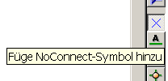
- Klicken Sie auf den kleinen Kreis am Ende der Linien 2,3,4 et 5.
- Um Bemerkungen auf dem Schaltplan hinzuzufügen klicken Sie auf die Schaltfläche “Füge grafischen Text (Kommentar) hinzu” der rechten Werkzeugleiste.
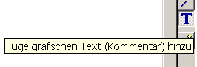
- Die Bauteilen müssen nun alle ihren eigenen Bezeichner erhalten. Dafür klicken Sie auf die Schaltfläche “Schaltplan Annotation”.
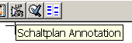
- Im Fenster “Nummerierung der Bauteile” wählen Sie “Aktives Blatt” und “Alle Bauteile”.
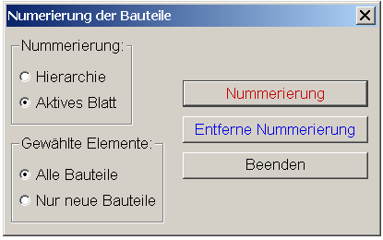
- Klicken Sie auf “Nummerierung”.
- Klicken Sie auf “Ja” um den Befehl zu bestätigen .
- Beobachten Sie, wie alle “?” der Bauteile durch Nummern ersetzt werden. Jeder Bezeichner ist einmalig. In unserem Beispiel handelt es sich um “R1”, “R2”, “U1”, “D1” et “J1”.
- Klicken Sie auf die Schaltfläche “Schaltplan Electric Rules Check”. Klicken Sie auf die Schaltfläche “Starte ERC”.
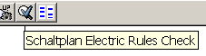
- Damit wird ein Bericht erzeugt, der Sie über jeden Fehler oder jede Warnung informiert, wie nicht angeschlossene Verbindungen. Sie sollten normalerweise weder Fehler noch Warnungen haben. Ein kleiner grüner Pfeil erscheint im Bereich, wo Sie einen Fehler gemacht haben. Überprüfen Sie “ERC Datei Report” und drücken Sie erneut “Starte ERC” um mehr Informationen über die Fehler zu erhalten.
- Klicken Sie auf die Schaltfläche “Netzliste Generator” der oberen Werkzeugleiste.
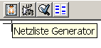
- Klicken Sie auf die Schaltfläche “Netzliste”, dann auf “Speichern” mit dem angebotenen Ersatznamen (tute1.net).
- Klicken Sie auf die Schaltfläche “Starte CvPcb” der oberen Werkzeugleiste.
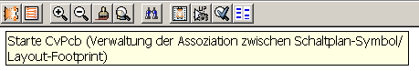
- CvPcb ermöglicht die Verbindung zwischen dem Bauteil und dem Footprint.
- Wählen Sie im hellblauen Bereich des Bildschirms “D1” und schieben Sie den Auswahlknopf im hellgrünen Feld bis “LEDV” und doppelklicken Sie darauf.
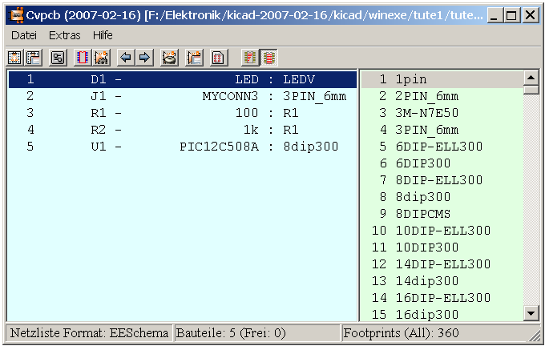
- Für “J1” wählen Sie den Footprint “3PIN_6mm”.
- Für “R1” und “R2” wählen Sie den Footprint “R1” im hellgrünen Bereich des Bildschirms.
- Wählen Sie “8dip300” für “U1”.
- Klicken Sie auf “Datei”->”Speichere Netzliste”. Der Name “tute1.net” passt als Ersatzname, daher klicken Sie Speichern.
- Speichern Sie das Projekt, indem Sie auf “Datei” -> “Speichere Schaltplan Projekt” klicken.
- Kehren Sie zum Hauptfenster von KiCad zurück.
- Wählen Sie “Browse” -> “Öffne Projekt Datei (im Editor)”.
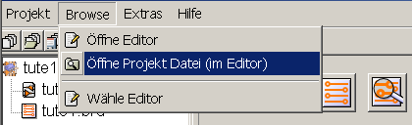
- Wenn eine Fehlermeldung erscheint, wählen Sie Ihr Textprogramm. Die meisten Rechner unter Windows haben eines unter “c:\windows\notepad.exe”.
- Wählen Sie die Datei “tute1.net”. Das öffnet Ihre Verbindungsliste, die die Verbindungen zwischen Bauteilen und Anschlüssen beschreibt.
- Kehren Sie nun zum Fenster “EeSchema” zurück.
- Um eine Materialliste zu schaffen klicken Sie auf die Schaltfläche “Stückliste und /oder Querbezüge” der oberen Werkzeugleiste.
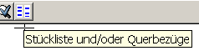
- Klicken Sie auf “Generiere Liste”, dann auf “Speichern”.
- Um die Liste der Bauteile zu sehen, wiederholen Sie Schritt 120 und wählen Sie “tute1.lst”.
- Klicken Sie nun auf die Schaltfläche “Starte Pcbnew” der oberen Werkzeugleiste.
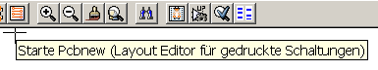
- Das Fenster “Pcbnew” öffnet sich.
- Klicken Sie auf “OK” der Fehlermeldung, die Sie informiert, dass die Datei nicht existiert .
- Klicken Sie auf “Datei” -> “Speichere Board”.
- Klicken Sie auf die Schaltfläche “Seiten Einstellungen” der oberen Werkzeugleiste.
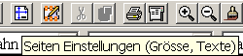
- Wählen Sie “A4” als Papiergröße, dann geben Sie den Titel “Tute 1” ein. .
- Klicken Sie auf “Formatierungen” -> “Leiterbahnen und Vias”.
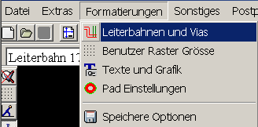
- Definieren Sie die Einstellungen damit sie Ihren Bedingungen der Leiterplattenherstellung entsprechen. (Befragen Sie Ihren Leiterplattenhersteller). In unserem Beispiel erhöhen Sie den Parameter Isolation auf 0.0150”.
- Klicken Sie auf die Schaltfläche “Lese Netzliste” in der oberen Werkzeugleiste.
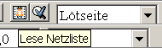
- Klicken Sie auf die Schaltfläche “Öffnen” und wählen Sie “tute1.net”. Klicken Sie auf “Öffnen” und klicken Sie auf die Schaltfläche “Lese”. Dann klicken Sie auf die Schaltfläche “Beenden”.
- Die Bauteile werden in die obere linke Ecke gesetzt, gerade über die Seite. Gehen Sie nach oben um die Bauteile zu sehen.
- Klicken Sie mit der rechten Maustaste auf ein Bauteil, wählen Sie “Verschiebe Bauteil” und setzen Sie es in die Mitte der Seite.
- Wiederholen Sie den vorherigen Schritt bis alle Bauteile in der Mitte der Seite sind.
- Stellen Sie sicher, dass die Schaltfläche “Netzlinien generell ausblenden” eingeschaltet ist.
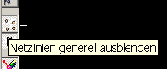
- Dies zeigt das Geflecht der Netzlinien, d.h. die Verbindungen von Anschluss zu Anschluss.
- Verschieben Sie die Bauelemente so, dass Sie ein Minimum an kreuzenden Verbindungen finden.
- Wenn das Geflecht verschwindet oder der Bildschirm zu verwickelt wird, klicken Sie auf die rechte Maustaste und betätigen Sie “Grafik auffrischen”.
- Nun werden wir alles anschließen, außer den 0-Leitungen (GND) auf der Bestückungsseite.
- Klicken Sie auf die Schaltfläche “Füge Leiterbahnen/Vias hinzu” der rechten Werkzeugleiste.
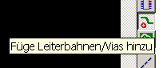
- Wählen Sie “BestSeite” aus dem Pulldown Menü der oberen Werkzeugleiste.
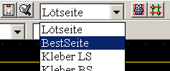
- Klicken Sie auf die Mitte des Anschlusses 1 von “J1” und ziehen Sie eine Linie zum Anschluss “R2”.
- Wiederholen Sie den Vorgang bis alle Verbindungen außer Anschluss 3 von J1 gezogen sind.
- Im Pulldown Menü der oberen Werkzeugleiste wählen Sie Lötseite für die Leiterbahnseite.
- Klicken Sie auf die Schaltfläche “Füge Leiterbahnen/Vias hinzu” (Schritt 145).
- Zeichnen Sie eine Verbindung zwischen dem Anschluss 3 von J1 und dem Anschluss 8 von U1.
- Klicken Sie auf die Schaltfläche “Netz hervorheben” der rechten Werkzeugleiste.
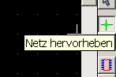
- Klicken Sie auf Anschluss 3 von J1. Er sollte gelb werden.
- Klicken Sie auf die Schaltfläche “Add Zones” der rechten Werkzeugleiste.
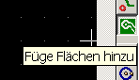
- Zeichnen Sie die Umrisse der Leiterplatte.
- Klicken Sie mit der rechten Maustaste in das Innere der Umrandung.
- Klicken Sie auf “Fülle Fläche”.
- Wählen Sie “Grid: 0.010”, “Pad Optionen: Thermik”, “Ausrichtung Flächen-Umriss: H,V und 45 Grad” und klicken Sie dann auf “Fülle Fläche”.
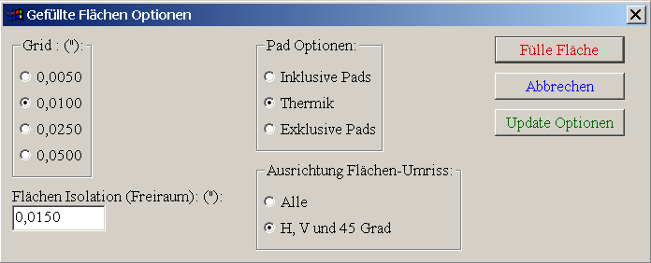
- Ihre Leiterplatte sollte dann so aussehen:

- Wählen Sie jetzt “PCB Umriss” im Pulldown Menü der oberen Werkzeugleiste.
- Wählen Sie die Schaltfläche “Add graphic line or polygon” der rechten Werkzeugleiste.
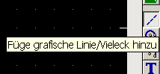
- Fahren Sie um die Kanten der Leiterplatte, aber vergessen Sie nicht, einen kleinen Abstand zwischen der grünen Kante und der Kante der Leiterplatte zu lassen.
- Prüfen Sie die Einhaltung der Layoutregeln indem Sie auf die Schaltfläche “Pcb Design Rules Check” klicken.
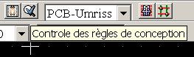
- Klicken Sie auf “Test DRC”. Es sollte kein Fehler angezeigt werden.
- Klicken Sie auf “Liste nicht verbunden”. Es sollte keine fehlende Verbindung angezeigt werden.
- Speichern Sie Ihre Datei indem Sie auf “Datei” -> “Speichere Board” klicken.
- Um Ihre Leiterplatte in 3D zu sehen klicken Sie auf “3D Darstellung” -> “Board in 3D darstellen”.
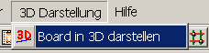
- Mit gedrückter linker Maustaste können Sie die Leiterplatte durch Bewegungen der Maus drehen.

- Ihre Leiterplatte ist fertig. Um sie an einen Leiterplattenhersteller zu senden müssen Sie eine GERBER-Datei erstellen.
- Klicken Sie auf “Datei” -> “Plotten”.
- Wählen Sie GERBER als “Plot Format” und klicken Sie auf Plotten.
- Um GERBER-Dateien anzusehen gehen Sie auf die Hauptseite von KiCad.
- Klicken Sie auf die Schaltfläche “GerbView”.
- Klicken Sie auf “Datei” -> “Lade Gerber Datei”.
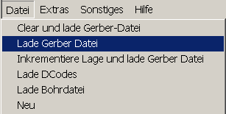
- Wählen Sie die Datei “tute1_Copper.pho” und klicken Sie dann auf “Öffnen”.
- Im Pulldown Menü wählen Sie “Lage 2”.
- Wiederholen Sie die Schritte 174 und 175 aber diesmal laden Sie “tute1_component.pho”.
- Wiederholen Sie Schritt 176, wählen Sie aber “Lage 3”, dann Schritt 174 und 175 indem Sie diesmal die Datei “tute1_SlkSCmp.pho” laden.
- Auf diese Weise können Sie die Lagen kontrollieren, die an die Produktion gehen.

Es gibt in KiCad eine ausführliche Bibliothek von Footprints, trotzdem kann es gelegentlich vorkommen, dass das Footprint, das Sie benötigen, nicht in der KiCad- Bibliothek vorhanden ist. Im Folgenden finden Sie einige Schritte um ein SMD-Footprint zu schaffen.

- Um ein neues Footprint zu schaffen gehen Sie zurück zu “PCBnew”.
- Klicken Sie auf die Schaltfläche “Open Module Editor” der oberen Werkzeugleiste.
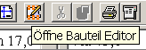
- Dies öffnet den “Module Editor”.
- Klicken Sie auf die Schaltfläche “select working library” der oberen Werkzeugleiste.
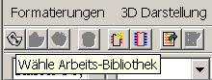
- Für diese Übung wählen Sie die Bibliothek “connect”.
- Klicken Sie auf die Schaltfläche “New Module” der oberen Werkzeugleiste.
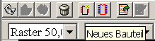
- Geben Sie “MYCONN3” als “module reference” ein.
- In der Mitte des Bildschirms erscheint die Bezeichnung “MYCONN3”.
- Hinter dieser Bezeichnung gibt es “VAL**”.
- Klicken Sie mit der rechten Maustaste auf “MYCONN3” und verschieben Sie es über “VAL**”.
- Klicken Sie mit der rechten Maustaste auf “VAL**”, wählen Sie “Editiere Bauteil Text” und benennen Sie es als “SMD” um.
- Prüfen Sie die Box “Darstellen” mit «unsichtbar».
- Wählen Sie “Füge Pads hinzu” in der rechten Werkzeugleiste.
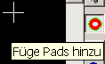
- Klicken Sie auf den Bildschirm um den Anschluss zu setzen.
- Klicken Sie mit der rechten Maustaste auf den neuen Anschluss und klicken Sie auf “editiere Pad”.
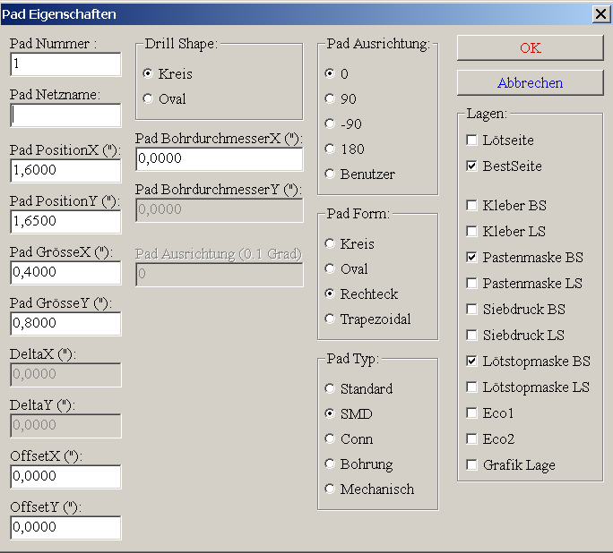
- Setzen Sie “Pad Nummer” auf “1”, “Pad Grösse X” auf “0.4”, “Pad Grösse Y” auf “0.8”, “Pad Form” auf “Rechteck” und “Pad Typ” auf “SMD”. Klicken Sie auf “Ok”.
- Klicken Sie erneut auf “Add Pads” und setzen Sie zwei weitere Anschlüsse.
- Verschieben Sie die Bezeichnungen“MYCONN3” und “SMD” so, dass sich ein Bild wie oben ergibt.
- Klicken Sie auf die Schaltfläche “Add graphic line or polygon” der rechten Werkzeugleiste.

- Zeichnen Sie eine Umrandung um das Bauteil.
- Klicken Sie auf “Speichere Bauteil in Arbeits-Bibliothek” in der oberen Werkzeugleiste.
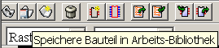
- Sie können jetzt zu PCB new zurückkehren und klicken auf die Schaltfläche “Füge Bauteile hinzu” der rechten Werkzeugleiste.
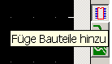
- Klicken Sie auf den Bildschirm und das Fenster für den Namen des Bauteils wird aufgehen.
- Wählen Sie den Modul “MYCONN3” und setzen Sie ihn auf Ihre Leiterplatte.

Dies war ein Tutorial der meisten Eigenschaften von KiCad. Für weitergehende Informationen gibt es eine detaillierte Hilfefunktion, die von allen KiCad Modulen erreicht werden kann.
Klicken Sie auf Hilfe -> KiCad Hilfe.

